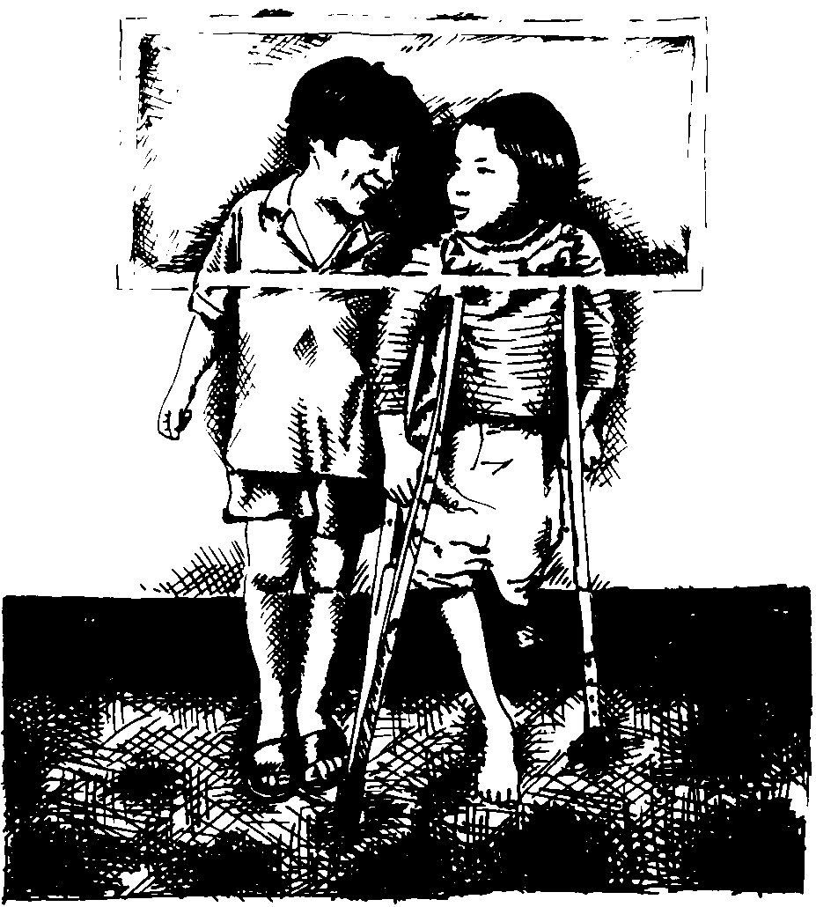
MATERIAL DE REFLEXIÓN – DERECHOS DEL NIÑO
Tercer Ciclo de Primaria

Equipo de Urgencias Educativas
La Salle – Andalucía


Derechos del Niño
Tercer Ciclo PrimariaReflexión 1
JUAN Y EL SÍNDROME DE DOWN
Tomado de es.geocities.com/apa_colegio_madre_de_dios/Miguel.html

Me llamo Juan, tengo 10 años. Todos vosotros sabéis quien soy, os he visto mirarme de reojo en el colegio. ¡No os acordáis!, Pensar un poco Juan, Juan…, bueno os daré una pista tengo el Síndrome de Down, ¡ah! . Ya os acordáis. Pues si, soy yo Juan y quiero aprovechar estas líneas para explicaros que es eso del Síndrome de Down. Yo tampoco lo entendía bien y a mi madre le costaba mucho explicármelo, se le empañaban los ojos cada vez que lo intentaba, pero he ido escuchando cosas en un sitio y en otro y creo que ya puedo explicároslo.
Mi padre y mi madre se quieren muchísimo y fruto de ese amor nací yo, ya sé, que vosotros también venís del amor de vuestros padres, pero en mi caso cuando llego el momento de la unión de ese amor, algo fue distinto. Papá tenía que aportar su espermatozoide con 23 cromosomas y mamá su óvulo con 23 cromosomas y estos debían juntarse y formar mi primera célula con 46 cromosomas. Pero por alguna razón el cromosoma 21 decidió buscarse un amigo igual que él, otro cromosoma 21 y claro la suma de este cromosoma hizo que mi primera célula tuviera 47 cromosomas y así una por una todas las células que han formado mi persona.
El síndrome de Down siempre conlleva la deficiencia mental, es decir, que soy más lento en los aprendizajes y que algunos de ellos, no llegaré a adquirirlos, pero vosotros ya lo habéis notado. Mis libros son distintos. Mi señorita me lleva con ella a su clase para explicarme los temas más despacio y algo que os va a sorprender, yo no tengo exámenes.
Estoy seguro de que lo que queréis saber ahora es que le pasa a mi cerebro, y sobre todo¡ por que no tengo exámenes! Os lo voy a explicar.
El cerebro es la estructura más compleja de todo el organismo. La neurona es su célula fundamental. Los cromosomas regulan el mantenimiento armónico de todas sus funciones, por eso el que haya uno de más indefectiblemente provoca una alteración en el cerebro. El cerebro tiene una red de neuronas que se comunican información entre sí por una prolongación de su cuerpo que se llama dendrita.
Pues mi cerebro tiene una disminución de neuronas y esto no me permite integrar ni asociar bien la información. Esto explica también la lentitud en mi desarrollo psicomotor, la dificultad de expresión verbal, la tardanza en entender ciertas ordenes, retener las secuencias, dificultad para elaborar el pensamiento abstracto y comprender el cálculo.
Como podéis ver no lo tengo fácil y sin embargo, estoy orgulloso por que me examino cada día y por ahora voy aprobando, juego, hablo, leo y hasta comprendo un poco el cálculo; darme tiempo y veréis lo que soy capaz de hacer.
Otro día os explicare porque no corro tan deprisa como vosotros, cual es la forma mejor de ayudarme a aprender, porque a veces soy un poco “testarudo”... y muchas más cosas, pero esto será otro día.
Espero que me comprendáis mejor a partir de ahora, por que lo que sí hago muy bien es sentir, y me siento muy agradecido que me hayáis escuchado.
Un fuerte beso. Juan.

PROTECCIÓN A LOS DISCAPACITADOS: Tenemos derecho a recibir cuidados y educación especial para disfrutar de una vida plena.
Equipo de Urgencias Educativas - La Salle – Andalucía

Preguntas para la reflexión:

Juan tiene Síndrome de Down, ¿qué sabemos del Síndrome de Down?
¿Creéis que los niños Down deben tener las mismas oportunidades que los demás niños?
¿Es importante que reciban cuidados especiales?.

ORACION:

Señor hoy queremos pedirte por todos los niños discapacitados, por ellos para que les posibilites una vida de calidad y por nosotros para que luchemos por la igualdad e integración de estos niños en nuestro colegio, barrio o ciudad.
Derechos del Niño
Tercer Ciclo PrimariaReflexión 2
Hola a todos,

Antes de nada quisiera presentarme, soy Mila la mama de Miguel, un niño con distrofia muscular que actualmente cursa 5º de primaria. Estoy segura que todos sabéis de quien hablo, Miguel es bastante popular entre sus compañeros.

Los que le veis a menudo habréis notado que en el último año, Miguel ha pasado de andar por si solo a tener que ir en silla de ruedas, ¿Por qué? por su enfermedad, como os he dicho antes, distrofia muscular, también llamada de DUCHENNE.

Esta enfermedad va atrofiando paulatinamente todos los músculos del cuerpo. Desgraciadamente hoy por hoy, no hay cura, pero la esperanza de los nuevos avances de la medicina nos hace mirar hacia delante a toda la familia.

Esta enfermedad es hereditaria pero en mi caso no hay antecedentes en mi familia ni en la de mi marido, pero..... nos ha tocado a nosotros.

Fue traumático para mi y mi marido cuando en el séptimo mes de vida de nuestro primer hijo, el medico nos certifico la enfermedad. No sabíamos nada de ella, ni conocíamos a nadie que conociese algún caso. Entonces me puse en contacto con la Asociación de Enfermedades Española y fui aclarando dudas pero también enterándome de la cruda y dolorosa realidad.

Llego el momento de escolarizar a mi hijo. Tenia que buscar un colegio adecuado para él. Un colegio donde las barreras arquitectónicas fueran mínimas. Un colegio con ascensor. Además, que tuviese personal cualificado para atender las necesidades de mi hijo.

El primer año de Infantil, el colegio tenía un aula de menos, así que uno de los cursos de 1º de infantil se impartiría en un aula cedida por otro colegio.

La profesora de Miguel explicó a los demás alumnos, compañeros de mi hijo, por que era un niño diferente. La reacción de los niños fue de compañerismo y amistad. Miguel era diferente pero era uno de los suyos, y eso entre los niños significa “un amigo” sin más.

Miguel iba muy contento al colegio todos los días y todo iba tal y como yo lo había deseado. Un profesorado estupendo y profesional, unos compañeros para mi hijo excelentes, un apoyo para mí y para él en los padres de los otros niños, pero para mi sorpresa había alguien mas que no esperaba y que ha sido fundamental para él. Se trata de las cuidadoras, unas profesionales muy cualificadas en su trabajo, que han ayudado a mi hijo a crecer, conociendo sus limitaciones pero no rindiéndose a su enfermedad. Ellas con su tesón y paciencia han hecho que día a día, Miguel vea su enfermedad con realidad pero no con pesimismo y abandono.

Gracias a los profesores y profesores de apoyo que con su actitud han hecho que Miguel se sienta un niño completo. Gracias a los compañeros de Miguel que nunca lo vieron como un bicho raro, sino un niño como ellos pero especial. Gracias y a las buenas gentes que con su actitud han ayudado a Miguel a verse un niño mas, un niño feliz.
PROTECCIÓN A LOS DISCAPACITADOS: Tenemos derecho a recibir cuidados y educación especial para disfrutar de una vida plena.
Equipo de Urgencias Educativas - La Salle – Andalucía

No quería terminar esta carta sin comentar que a los cinco años de nacer Miguel nació nuestra hija Teresa, una niña alegre, vivaracha y completamente sana. Muchos padres que tienen hijos con enfermedades como la de Miguel son temerosos de tener mas hijos. Cuando me quede embarazada me hice las pruebas de diagnostico prenatal y me dijeron que todo estaba bien. Me siento feliz de haber tenido la fuerza y el valor de tomar la decisión de tener otro hijo, porque Teresa es una bendición para todos y Miguel se siente feliz de compartir con su hermana, sus juegos y sus alegrías, su complicidad de hermanos para con sus padres e incluso sus peleas y discusiones.
Preguntas para la reflexión:

¿Qué os parece la historia de Miguel?
¿Qué te parece la actitud de sus padres, profesores y sus compañeros?
¿Crees que es un ejemplo a seguir?
¿Conoces algún caso similar?.

ORACION:

Hoy Señor, vamos a pedirte por las familias de los niños discapacitados, por sus padres, sus madres, hermanos, abuelos, primos, etc. para que Tú les alientes, les des la fuerza de voluntad y los ánimos necesarios para cuidar de sus hijos día a día.

Milagros Urrutia

Adaptado de: es.geocities.com/apa_colegio_madre_de_dios/Miguel.html

Derechos del Niño
Tercer Ciclo PrimariaReflexión 3
Yo Soy el Niño (I am the Child)

Soy el niño que no puede hablar. A veces sientes pena por mi, lo veo en tus ojos.

Tu te preguntas de cuanto me doy cuenta. Yo también veo eso. Yo me doy cuenta de mucho...de cuando estás contento o triste o sientes miedo, paciente o impaciente, lleno de amor y deseo, o si estás haciendo tu trabajo por mi.

Yo me maravillo de tu frustración, conociendo que la mía es mucho mayor, por no poder expresar mis deseos como tú lo haces. Tú no puedes concebir mi aislamiento, tan completo que es a veces. Yo no te regalo con conversaciones inteligentes, detalles para reírse o repetir.

Yo no doy respuestas a tus preguntas diarias, respuestas sobre mi ser, compartir mis necesidades, o comentarios sobre mi mundo. Yo no te doy recompensas definidas por el mundo standard... Yo no te doy comprensión tal como tu la conoces. Lo que yo te doy es mucho más valioso... te doy en cambio oportunidades. Oportunidades para descubrir la profundidad de tu carácter, no del mío; la profundidad de tu amor, de tu compromiso, de tu paciencia, de tus habilidades; la oportunidad de explorar tu espíritu más profundamente de lo que tu podrías haber imaginado. Te conduzco más lejos de lo que tu nunca habrías podido llegar solo, trabajando duro, buscando respuestas a tus muchas preguntas sin respuestas. Soy el niño que no puede hablar.

Soy el niño que no puede andar. El mundo parece pasarme por delante. Tu ves el anhelo en mis ojos de salir de esta silla, de correr y jugar como los otros niños. Hay mucho que mucho que tu das por hecho.

Yo quiero los juguetes del estante, necesito ir al lavabo, oh se me ha caído el tenedor otra vez. Mi regalo hacia ti es hacerte dar cuenta de tu gran fortuna, tus piernas sanas, tu habilidad de hacer todo por ti mismo. Algunas veces la gente parece que no se den cuenta de mí; yo siempre me doy cuenta de ellos. Yo no siento tanta envidia como deseo, deseo de aguantarme derecho, de poner un pie delante del otro, de ser independiente. Yo te doy conciencia. Soy el niño que no anda.

Soy el niño deficiente mental. No aprendo fácilmente, si me juzgas por las medidas del mundo, lo que conozco es un goce infinito por las pequeñas cosas. Yo no estoy cargado con las huelgas y conflictos de una vida más complicada. Mi regalo para vosotros es garantizar la libertad de disfrutar de las cosas como un niño, de enseñaros lo que significan los abrazos que me dais, de daros amor. Yo os doy el regalo de la sencillez. Soy el niño deficiente mental.

Soy el niño discapacitado. Soy vuestro profesor, si me lo permitís, os enseñaré lo que es realmente importante en la vida. Os daré y enseñaré el amor sin condiciones. Os daré mi confianza inocente, mi dependencia de vosotros. Os enseñaré como olvidaros de vuestros propias necesidades y deseos y sueños. Os enseñaré a dar. Lo mejor de todo os enseñaré la esperanza y la fe. Soy el niño discapacitado.

Anónimo

PROTECCIÓN A LOS DISCAPACITADOS: Tenemos derecho a recibir cuidados y educación especial para disfrutar de una vida plena.
Equipo de Urgencias Educativas - La Salle – Andalucía

Preguntas para la reflexión:

¿Qué os ha parecido la lectura?
¿Sabemos valorar lo qué tenemos?
¿Nos ponemos en el lugar del otro, de los niños y niñas discapacitados?

ORACION:

Señor Jesús que sepamos darle importancia a lo que somos y tenemos, y que también valoremos lo que podemos llegar a ser. Tú amigo de los niños, haz posible que todos tengamos derechos a cuidados especiales, en especial en aquellos discapacitados.

Derechos del Niño
Tercer Ciclo PrimariaReflexión 4
Preguntas para la reflexión:

¿Conocéis más casos como el de Ana, la madre de este niño Síndrome Down?
¿Cómo creéis que se sienten o sentirían los niños discapacitados en un colegio como el nuestro?.

PROTECCIÓN A LOS DISCAPACITADOS: Tenemos derecho a recibir cuidados y educación especial para disfrutar de una vida plena.
Equipo de Urgencias Educativas - La Salle – Andalucía

ORACION

Padre Nuestro, que todos tus hijos y en especial los más desfavorecidos tengan derecho a crecer y vivir con alegría, a una educación integrada, a unos cuidados especiales. Haz posible que se hagan realidad todos sus sueños.

Soy Ana, madre de un niño con Síndrome de Down. Quiero hablaros sobre el día a día, de un niño como el mío.

Al principio, todo son miedos, preguntas, ¿qué hacer?, ¿cómo?, ¿qué será de él?, después de mucho pensarlo, te das cuenta de que no es para tanto. Cómo es lógico pensar, tienen sus limitaciones, ¡quién no las tiene!.

Cuando mi hijo empezó a andar, yo pensé que aquello era el comienzo de una gran carrera y debíamos ganarla. La primera de las muchas etapas que recuerdo con más alegría, fueron sus primeras palabras, papá y mamá.

Otro de los momentos cruciales fue la entrada en guardería, resulto mejor de lo yo pensaba. La relación entre las educadoras, los niños y mi hijo fue estupenda.

Mi recuerdo más reciente es la escolarización. Estaba muy nerviosa y con muchos miedos y preguntas, ¿Cómo reaccionaría mi hijo?, ¿Cómo reaccionarían el resto de los niños?, ¿Y sus familias?... Los primeros meses, me sentía mal, pero al comprobar que él estaba bien, empecé a relajarme y a participar de todo lo que él aprendía, de todo lo que él sentía.

Mi marido y yo pensamos que él había empezado su carrera particular. Nosotros como familia estaremos ahí para ayudarle y animarle siempre, con todo nuestro amor.

Ana Isabel Garbayo Martos

Tomado de es.geocities.com/apa_colegio_madre_de_dios/Miguel.html
Derechos del Niño
Tercer Ciclo PrimariaReflexión 5
Preguntas para la reflexión:

¿Qué extrañarías más - tus ojos o tus oídos?
¿Cómo crees que un niño en una silla de ruedas puede ganar una carrera o jugar a tirar de la soga'?
¿Cómo se comunican los niños sordos?
¿Cuáles crees que son los mayores retos que enfrentan los niños discapacitados en tu colegio o en tu pueblo?
¿Cómo te sentirías si tú no pudieras ir al colegio con tus amigos de tu barrio y tuvieras que ir a otro colegio sólo con niños discapacitados?
Hay una gran diferencia entre ser ciego de nacimiento que volverte ciego después de nacer. ¿Cuáles crees que son esas diferencias?
¿Puedes pensar en algún momento en que un niño ciego pueda tener una ventaja sobre un niño que ve?
En tu colegio, ¿los estudiantes en silla de ruedas pueden moverse de clase a clase? ¿Los interruptores de luz en los cuartos están lo suficientemente bajos como para que los estudiantes en sillas de ruedas puedan prenderlos?
¿Crees que los niños incapacitados deberían estar en salones comunes de clases con todos los otros estudiantes o deberían estar en clases o colegios separados?
¿Puedes nombrar a personas discapacitadas pero que están llevando a cabo cosas importantes en la vida? ¿Qué están haciendo y por qué es asombroso?
¿Qué harías tú si por alguna razón fueras discapacitado? ¿Cómo crees que sería diferente tu vida? ¿Qué podemos aprender de las personas discapacitadas?
Los niños discapacitados tienen menos, iguales o más derechos que tú?

Tomado de www.kidlink.org/kie/nls/espanol/rights

PROTECCIÓN A LOS DISCAPACITADOS: Tenemos derecho a recibir cuidados y educación especial para disfrutar de una vida plena.
Equipo de Urgencias Educativas - La Salle – Andalucía

ORACION

Padre Nuestro, que todos tus hijos y en especial los más desfavorecidos tengan derecho a crecer y vivir con alegría, a una educación integrada, a unos cuidados especiales. Haz posible que se hagan realidad todos sus sueños.

Nuestras discusiones de esta semana han estado enfocadas en los retos que enfrentan los niños discapacitados. Sus esperanzas, sueños y miedos son los mismos de cualquier otro niño. Ellos, también tienen derecho a disfrutar de la vida.

Todo lo que a veces vemos en los niños discapacitados es lo que no pueden hacer. Es importante recordar que todo niño es único y merece oportunidades para crecer y desarrollar sus fuerzas.

